Кременчуцький національний університет імені Михайла Остроградського
(повне найменування вищого навчального закладу)

Кафедра комп’ютерної інженерії та електроніки
(повна назва кафедри)

ЛАБОРАТОРНА РОБОТА № 9
Тема: Побудова надійного ПЗ та обробка виняткових ситуацій.
Мета роботи: Опанувати кастомні винятки та підхід EAFP.

Студента ІІІ курсу КІ-24-1 групи
Ступінь вищої освіти бакалавр
(бакалавр, магістр)
Cпеціальність 123 – «Комп’ютерна інженерія»
Освітня програма Програмування на Python. Базовий рівень
Огоновського Олександра Євгенійовича

м. Кременчук 2026 рік

1.1 Порядок виконання роботи

1.1.1 Мета та технічна постановка задачі
У варіанті 15 реалізовано валідацію конфігурації контролера пам'яті DDR5. Програма перевіряє CAS latency tCL, напругу VDD і частоту передачі даних. Для кожного класу помилки створено спеціалізований виняток із числовими атрибутами стану. Тестовий стенд демонструє перехоплення помилок, відновлення безпечної конфігурації та обчислення коефіцієнта програмного відновлення.
Таблиця 1.1 – Параметри контролера DDR5 для варіанта 15
Параметр | Допустима межа | Виняток при порушенні
tCL | 28…40 | CASLatencyConflictError
VDD | 1.10 ± 0.05 В; 1.05…1.15 В | VDDOverVoltageError або VDDUnderVoltageError
Частота | 4800…6400 MT/s | DataRateOutOfRangeError
Некоректний тип | Числове значення для кожного параметра | MemoryTimingError із ланцюжком причини

1.1.2 Проєктування ієрархії винятків
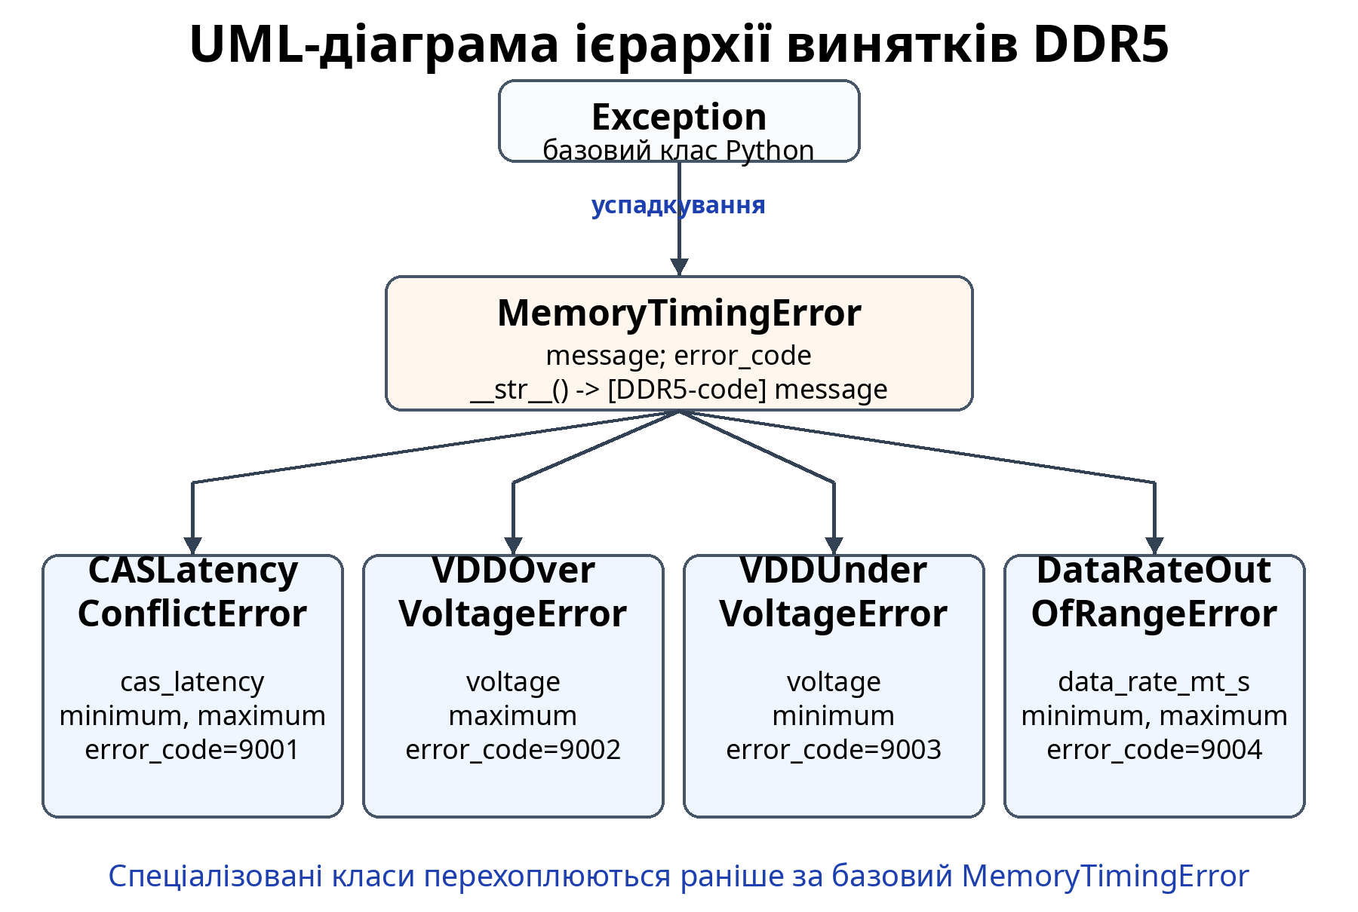
Рисунок 1.1 – UML-діаграма ієрархії користувацьких винятків DDR5
Базовий клас MemoryTimingError зберігає повідомлення та код помилки. Похідні класи інкапсулюють параметри конкретного порушення. Порядок обробників у тестовому стенді відповідає спадкуванню: спочатку перехоплюються спеціалізовані класи, а потім базовий клас.

1.1.3 Валідація та відновлення конфігурації
Функція _read_number() застосовує стиль EAFP: вона намагається перетворити значення на потрібний числовий тип і, якщо перетворення не вдається, створює MemoryTimingError через raise ... from cause. Так зберігається першопричина ValueError або TypeError в атрибуті __cause__. Після перехоплення винятку функція recover_configuration() обмежує параметр допустимим діапазоном або повертає профіль {tcl: 36, vdd: 1.10, data_rate_mt_s: 5600}.
Конструкція try-except-else-finally відокремлює успішний сценарій від гілок відновлення. Блок finally завершує роботу з журналом для кожної конфігурації. У виконаному стенді один сценарій є валідним, п'ять збоїв виявлено і всі п'ять успішно відновлено, тому P_recovery дорівнює 5/5 = 1.00.

1.1.4 Результати виконання
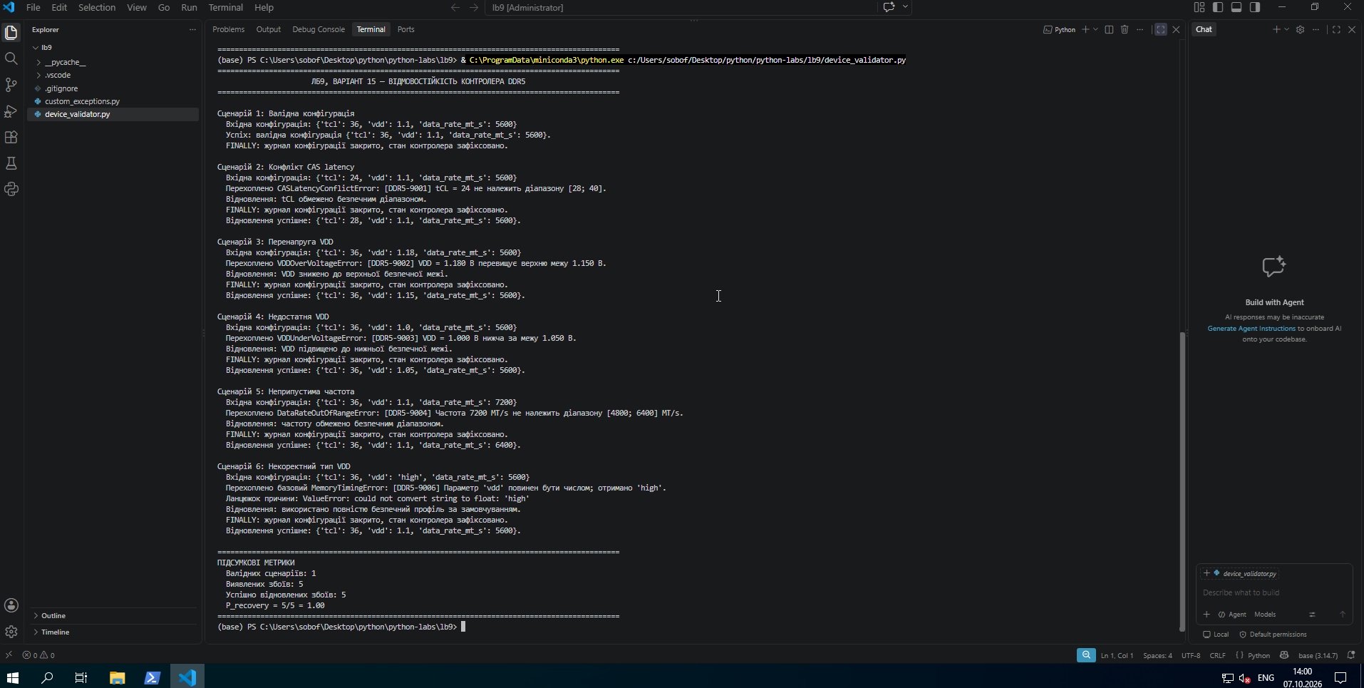
Рисунок 1.2 – Скриншот виконання тестового стенду контролера DDR5
Консольний вивід містить валідний сценарій, порушення меж tCL, VDD і частоти, а також помилку типу VDD з відображенням її першопричини. Для кожного відновлюваного сценарію показано finally, безпечну конфігурацію та підсумкове значення P_recovery = 1.00.

1.2 Програмний код

1.2.1 Модуль користувацьких винятків
Файл custom_exceptions.py
"""Лабораторна робота № 9, варіант 15: винятки контролера DDR5."""

from __future__ import annotations

class MemoryTimingError(Exception):
"""Базовий доменний виняток для некоректної конфігурації DDR5."""

def __init__(self, message: str, error_code: int = 9000) -> None:
super().__init__(message)
self.error_code = error_code

def __str__(self) -> str:
return f"[DDR5-{self.error_code}] {super().__str__()}"

class CASLatencyConflictError(MemoryTimingError):
"""Сигналізує про tCL поза допустимим числовим діапазоном."""

def __init__(self, cas_latency: int, minimum: int = 28, maximum: int = 40) -> None:
self.cas_latency = cas_latency
self.minimum = minimum
self.maximum = maximum
super().__init__(
f"tCL = {cas_latency} не належить діапазону [{minimum}; {maximum}].",
error_code=9001,
)

class VDDOverVoltageError(MemoryTimingError):
"""Сигналізує про перевищення верхньої межі напруги VDD."""

def __init__(self, voltage: float, maximum: float = 1.15) -> None:
self.voltage = voltage
self.maximum = maximum
super().__init__(
f"VDD = {voltage:.3f} В перевищує верхню межу {maximum:.3f} В.",
error_code=9002,
)

class VDDUnderVoltageError(MemoryTimingError):
"""Сигналізує про занижену напругу VDD."""

def __init__(self, voltage: float, minimum: float = 1.05) -> None:
self.voltage = voltage
self.minimum = minimum
super().__init__(
f"VDD = {voltage:.3f} В нижча за межу {minimum:.3f} В.",
error_code=9003,
)

class DataRateOutOfRangeError(MemoryTimingError):
"""Сигналізує про частоту DDR5 поза діапазоном 4800…6400 MT/s."""

def __init__(self, data_rate_mt_s: int, minimum: int = 4800, maximum: int = 6400) -> None:
self.data_rate_mt_s = data_rate_mt_s
self.minimum = minimum
self.maximum = maximum
super().__init__(
f"Частота {data_rate_mt_s} MT/s не належить діапазону [{minimum}; {maximum}] MT/s.",
error_code=9004,
)

1.2.2 Модуль валідації та тестового стенду
Файл device_validator.py
"""Лабораторна робота № 9, варіант 15.

Валідація конфігурації контролера пам'яті DDR5, власні винятки,
ланцюжки ``raise ... from ...`` та тестовий стенд відновлення.
"""

from __future__ import annotations

import math
from collections.abc import Mapping
from typing import Any

from custom_exceptions import (
CASLatencyConflictError,
DataRateOutOfRangeError,
MemoryTimingError,
VDDOverVoltageError,
VDDUnderVoltageError,
)

MIN_TCL = 28
MAX_TCL = 40
NOMINAL_VDD = 1.10
MIN_VDD = 1.05
MAX_VDD = 1.15
MIN_DATA_RATE = 4800
MAX_DATA_RATE = 6400
SAFE_CONFIGURATION = {"tcl": 36, "vdd": NOMINAL_VDD, "data_rate_mt_s": 5600}

def _read_number(config: Mapping[str, Any], key: str, target_type: type[float] | type[int]) -> float | int:
"""Читає числовий параметр, зберігаючи першопричину помилки перетворення."""
if key not in config:
raise MemoryTimingError(f"Відсутній обов'язковий параметр '{key}'.", error_code=9005)

try:
value = target_type(config[key])
except (TypeError, ValueError) as cause:
raise MemoryTimingError(
f"Параметр '{key}' повинен бути числом; отримано {config[key]!r}.", error_code=9006
) from cause

if not math.isfinite(float(value)):
raise MemoryTimingError(f"Параметр '{key}' повинен бути скінченним числом.", error_code=9007)
return value

def validate_ddr5_configuration(config: Mapping[str, Any]) -> dict[str, float | int]:
"""Валідує tCL, VDD і частоту передачі даних контролера DDR5."""
cas_latency = int(_read_number(config, "tcl", int))
vdd = float(_read_number(config, "vdd", float))
data_rate = int(_read_number(config, "data_rate_mt_s", int))

if not MIN_TCL <= cas_latency <= MAX_TCL:
raise CASLatencyConflictError(cas_latency, MIN_TCL, MAX_TCL)
if vdd > MAX_VDD:
raise VDDOverVoltageError(vdd, MAX_VDD)
if vdd < MIN_VDD:
raise VDDUnderVoltageError(vdd, MIN_VDD)
if not MIN_DATA_RATE <= data_rate <= MAX_DATA_RATE:
raise DataRateOutOfRangeError(data_rate, MIN_DATA_RATE, MAX_DATA_RATE)

return {"tcl": cas_latency, "vdd": vdd, "data_rate_mt_s": data_rate}

def recover_configuration(error: MemoryTimingError) -> dict[str, float | int]:
"""Повертає безпечний профіль після локалізації помилки конфігурації."""
recovered = dict(SAFE_CONFIGURATION)
if isinstance(error, CASLatencyConflictError):
recovered["tcl"] = min(max(error.cas_latency, MIN_TCL), MAX_TCL)
action = "tCL обмежено безпечним діапазоном"
elif isinstance(error, VDDOverVoltageError):
recovered["vdd"] = MAX_VDD
action = "VDD знижено до верхньої безпечної межі"
elif isinstance(error, VDDUnderVoltageError):
recovered["vdd"] = MIN_VDD
action = "VDD підвищено до нижньої безпечної межі"
elif isinstance(error, DataRateOutOfRangeError):
recovered["data_rate_mt_s"] = min(
max(error.data_rate_mt_s, MIN_DATA_RATE), MAX_DATA_RATE
)
action = "частоту обмежено безпечним діапазоном"
else:
action = "використано повністю безпечний профіль за замовчуванням"

print(f" Відновлення: {action}.")
return recovered

def run_fault_tolerance_testbench() -> None:
"""Демонструє ``try-except-else-finally`` для всіх сценаріїв варіанта 15."""
scenarios: list[tuple[str, dict[str, Any]]] = [
("Валідна конфігурація", {"tcl": 36, "vdd": 1.10, "data_rate_mt_s": 5600}),
("Конфлікт CAS latency", {"tcl": 24, "vdd": 1.10, "data_rate_mt_s": 5600}),
("Перенапруга VDD", {"tcl": 36, "vdd": 1.18, "data_rate_mt_s": 5600}),
("Недостатня VDD", {"tcl": 36, "vdd": 1.00, "data_rate_mt_s": 5600}),
("Неприпустима частота", {"tcl": 36, "vdd": 1.10, "data_rate_mt_s": 7200}),
("Некоректний тип VDD", {"tcl": 36, "vdd": "high", "data_rate_mt_s": 5600}),
]

successes = 0
detected_faults = 0
recovered_faults = 0
separator = "=" * 94

print(separator)
print(f"{'ЛБ9, ВАРІАНТ 15 — ВІДМОВОСТІЙКІСТЬ КОНТРОЛЕРА DDR5':^94}")
print(separator)

for number, (title, config) in enumerate(scenarios, start=1):
print(f"\nСценарій {number}: {title}")
print(f" Вхідна конфігурація: {config}")
try:
validated = validate_ddr5_configuration(config)
except CASLatencyConflictError as error:
detected_faults += 1
print(f" Перехоплено {type(error).__name__}: {error}")
recovered = recover_configuration(error)
except VDDOverVoltageError as error:
detected_faults += 1
print(f" Перехоплено {type(error).__name__}: {error}")
recovered = recover_configuration(error)
except VDDUnderVoltageError as error:
detected_faults += 1
print(f" Перехоплено {type(error).__name__}: {error}")
recovered = recover_configuration(error)
except DataRateOutOfRangeError as error:
detected_faults += 1
print(f" Перехоплено {type(error).__name__}: {error}")
recovered = recover_configuration(error)
except MemoryTimingError as error:
detected_faults += 1
print(f" Перехоплено базовий {type(error).__name__}: {error}")
if error.__cause__ is not None:
print(f" Ланцюжок причини: {type(error.__cause__).__name__}: {error.__cause__}")
recovered = recover_configuration(error)
else:
successes += 1
print(f" Успіх: валідна конфігурація {validated}.")
continue
finally:
print(" FINALLY: журнал конфігурації закрито, стан контролера зафіксовано.")

try:
validate_ddr5_configuration(recovered)
except MemoryTimingError as recovery_error:
print(f" Відновлення не вдалося: {recovery_error}")
else:
recovered_faults += 1
print(f" Відновлення успішне: {recovered}.")

p_recovery = recovered_faults / detected_faults if detected_faults else 1.0
print("\n" + separator)
print("ПІДСУМКОВІ МЕТРИКИ")
print(f" Валідних сценаріїв: {successes}")
print(f" Виявлених збоїв: {detected_faults}")
print(f" Успішно відновлених збоїв: {recovered_faults}")
print(f" P_recovery = {recovered_faults}/{detected_faults} = {p_recovery:.2f}")
print(separator)

if __name__ == "__main__":
run_fault_tolerance_testbench()

1.3 Відповіді на контрольні питання

1.3.1 BaseException і Exception
BaseException є коренем ієрархії винятків. Його прямі системні похідні, зокрема KeyboardInterrupt і SystemExit, керують життєвим циклом процесу та зазвичай не повинні перехоплюватися прикладним кодом. Прикладні помилки створюють від Exception, тому except Exception не приховує системне завершення або переривання користувача.

1.3.2 Розкручування стека викликів
Після створення винятку CPython припиняє нормальне виконання поточного кадру, шукає відповідний except і послідовно повертається через кадри викликів. Під час цього локальні посилання кадру стають недоступними після його завершення, а сам PyFrameObject може бути звільнений, якщо на нього не лишилося посилань. Якщо обробник не знайдено, виняток доходить до верхнього рівня.

1.3.3 Exception chaining і __cause__
Конструкція raise NewError(...) from cause створює явний ланцюжок винятків відповідно до PEP 3134. Атрибут __cause__ нового винятку посилається на першопричину, а трасування показує обидві помилки. Це дає змогу подати прикладну помилку у термінах предметної області, не втрачаючи технічну причину збою.

1.3.4 EAFP і LBYL
LBYL спочатку перевіряє умову, а потім виконує дію; між цими операціями стан у багатопотоковій системі може змінитися, що створює TOCTOU-гонитву. EAFP виконує дію в try та обробляє фактичну помилку. Тому для операцій, які можуть завершитися винятком через змінний зовнішній стан, EAFP точніше відображає момент перевірки.

1.3.5 Порядок блоків except
Похідні класи треба перехоплювати раніше за базові, тому що один виняток належить також усім базовим класам. Якщо спочатку розмістити except Exception, він перехопить і спеціалізовані винятки, а наступні блоки стануть недосяжними. Це позбавляє програму можливості виконати точне відновлення для конкретної помилки.

1.3.6 Блок else у try-except-else-finally
else виконується лише тоді, коли в try не виникло винятку. Винесення коду успішного сценарію в else скорочує try до операцій, які справді можуть згенерувати очікувані винятки, і не дозволяє випадково перехопити помилку, що з'явилася вже після успішної валідації.

1.4 Репозиторій та висновки
Вихідний код лабораторної роботи зафіксовано в репозиторії: https://github.com/sobof1/python-labs/tree/f5c6dc95acadda8ce085cfae9b164391bffece50/lb9.
У роботі побудовано надійний валідатор конфігурації DDR5 з ієрархією кастомних винятків. Порівняно з числовими кодами помилок, винятки передають тип порушення, його параметри та контекст у місце обробки. Підхід EAFP разом із raise ... from зберігає першопричину помилки, а механізм відновлення дає змогу продовжувати обробку наступних сценаріїв після локалізації збою.

